КРАТКИЙ ОБЗОР ВТОРИЧНОГО РЫНКА ЖИЛОЙ НЕДВИЖИМОСТИ Г. ТОБОЛЬСКА ЗА АВГУСТ 2018 Г.
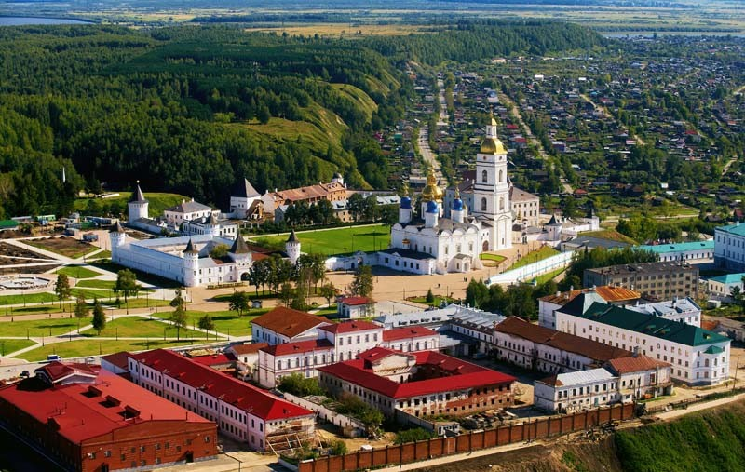

ОСНОВНЫЕ ВЫВОДЫ
- Предложение вторичного рынка жилой недвижимости в августе составило 1489 квартира;
- Наибольший объем предложения сосредоточен в Нагорном Тобольске (93,2%);
- Удельная цена предложения в августе 2018 г. на вторичном рынке жилой недвижимости г. Тобольска составляет 42022 руб./кв. м;
- В августе 2018 г. в разрезе по количеству комнат наибольшая удельная цена сформировалась у однокомнатных квартир (49 476 руб./кв. м);
- Средняя площадь приобретаемой квартиры в августе 2018 г. года равна 54 кв. м.

Анализ предложения на вторичном рынке г. Тобольска за август 2018 г.
Предложение вторичного рынка жилой недвижимости в августе 2018 г. составило 1489 квартира (исключая квартиры за чертой города и другие типы: пансионаты, общежития, коммунальные квартиры, а также малоэтажное строительство).
Трехкомнатные квартиры занимают наибольший объем предложения. Их доля составляет 30,6%. Далее следуют двухкомнатные квартиры (29,8%). Доля однокомнатных квартир – 17,9%, многокомнатных – 21,8%.

Рис. 1.1. Структура предложения по количеству комнат

В августе наибольший объем предложения традиционно сосредоточен в Нагорном Тобольске, на него приходится 93,2% от общего объема предложения. Доля предложения в Подгорном Тобольске в августе 2018 года составляет 6,8%.

Рис. 1.2. Структура предложения по районам

Анализ ценовой ситуации на вторичном рынке г. Тобольска за август 2018 г.
Удельная цена предложения в августе 2018 г. на вторичном рынке жилой недвижимости г. Тобольска составила 42022 руб./кв. м, что на 187 рублей (- 0,44 %) меньше, чем в предыдущем месяце.
По сравнению с аналогичным периодом прошлого года цена за квадратный метр на 239 рублей (0,57 %) больше.

Рис. 2.2. Динамика удельной цены предложения на вторичном рынке жилой недвижимости

В августе 2018 года в разрезе по количеству комнат наибольшая удельная цена сформировалась у однокомнатных квартир (49 476 руб./кв. м.). Следом идут двухкомнатные квартиры (44 774 руб./кв. м.) и трехкомнатные квартиры (41 004 руб./кв. м.) Самую малую удельную цену имеют многокомнатные квартиры – 38 253 руб./кв. м.

Рис. 2.3. Удельная цена предложения по количеству комнат
Рейтинг районов по цене предложения квадратного метра выглядит следующим образом: Нагорный Тобольск – 42 544 руб./кв. м. Подгорный Тобольск – 33 144 руб./кв. м.

Рис. 2.4. Удельная цена предложения по районам

Анализ продаж на вторичном рынке г. Тобольска за август 2018 г.
По количеству комнат больше всего в продаже на вторичном рынке города Тобольска было как двухкомнатных квартир, так и однокомнатных (по 30,6 %). Чуть меньше было представлено трехкомнатных квартир – 25,8 %. Наименьшим спросом пользуются многокомнатные квартиры, только 12,9 % от общего объема.
Средняя площадь приобретаемой квартиры в августе 2018 года равна 54 кв. м.

Рис. 3.1. Структура продаж по количеству комнат

Приложение 1. Числовая пространственно-параметрическая модель вторичного рынка г. Тобольска за август 2018 г.

Номер столбца | Показатель
1 | Объем выборки, шт.
2 | Средняя цена, тыс. руб.
3 | СКО, тыс. руб.
4 | Погрешность, тыс. руб.
5 | Погрешность, %
6 | Минимум, тыс. руб.
7 | Максимум, тыс. руб.
8 | Медиана, тыс. руб.
9 | Средняя площадь, кв. м.
10 | СКО, кв. м.
11 | Погрешность, кв. м.
12 | Погрешность, %
13 | Минимум, кв. м.
14 | Максимум, кв. м.
15 | Медиана, кв. м.
16 | Средневзвешенная, руб./кв. м.
17 | СКО, руб./кв. м.
18 | Погрешность, руб./кв. м.
19 | Погрешность, %
20 | Минимум, руб./кв. м.
21 | Максимум, руб./кв. м.

Кол-во комн. | Тип домостроения | 1 | 2 | 3 | 4 | 5 | 6 | 7 | 8 | 9 | 10 | 11 | 12 | 13 | 14 | 15 | 16 | 17 | 18 | 19 | 20 | 21
Все | Все | 1489 | 2518097 | 938886 | 48679 | 1,93 | 450000 | 10000000 | 2500000 | 59,92 | 20,41 | 1,06 | 1,77 | 18,90 | 214,00 | 59,80 | 42022 | 9380 | 63 | 0,15 | 10490 | 90278
 | Кирпичное | 598 | 2392457 | 1196730 | 97958 | 4,09 | 450000 | 10000000 | 2100000 | 56,60 | 23,80 | 1,95 | 3,44 | 18,90 | 200,00 | 52,80 | 42270 | 11065 | 7 | 0,02 | 13441 | 80128
 | Монолитное | 33 | 3190000 | 1322583 | 467604 | 14,66 | 1500000 | 6500000 | 3050000 | 67,00 | 34,11 | 12,06 | 18,00 | 19,90 | 180,00 | 75,90 | 47614 | 11050 | 120 | 0,25 | 36111 | 80000
 | Панельное | 784 | 2625117 | 624208 | 44615 | 1,70 | 450000 | 6500000 | 2650000 | 62,75 | 15,33 | 1,10 | 1,75 | 25,00 | 105,80 | 65,00 | 41832 | 7602 | 323 | 0,77 | 10490 | 90278
 | Блочное | 74 | 2099932 | 822326 | 192492 | 9,17 | 500000 | 6800000 | 2100000 | 53,62 | 24,29 | 5,69 | 10,60 | 28,80 | 214,00 | 46,50 | 39161 | 12220 | 110 | 0,28 | 14983 | 75342
1-комн. | Все | 266 | 1726353 | 488783 | 60051 | 3,48 | 450000 | 3545000 | 1750000 | 34,89 | 6,96 | 0,85 | 2,45 | 18,90 | 87,00 | 34,30 | 49476 | 13101 | 272 | 0,55 | 17510 | 80000
 | Кирпичное | 151 | 1687318 | 563446 | 92010 | 5,45 | 450000 | 3545000 | 1700000 | 34,84 | 7,68 | 1,25 | 3,60 | 18,90 | 87,00 | 33,60 | 48435 | 11065 | 7 | 0,01 | 17510 | 74405
 | Монолитное | 10 | 1720000 | 154919 | 103280 | 6,00 | 1500000 | 2000000 | 1700000 | 26,71 | 5,50 | 3,67 | 13,73 | 19,90 | 36,30 | 25,75 | 64395 | 11050 | 17 | 0,03 | 50964 | 80000
 | Панельное | 82 | 1737805 | 375940 | 83542 | 4,81 | 750000 | 2500000 | 1725000 | 35,03 | 5,01 | 1,11 | 3,18 | 25,00 | 48,50 | 36,00 | 49612 | 7602 | 6 | 0,01 | 27027 | 66313
 | Блочное | 23 | 1944565 | 349665 | 149098 | 7,67 | 1100000 | 2500000 | 2000000 | 38,33 | 5,78 | 2,46 | 6,43 | 29,20 | 49,70 | 39,30 | 50726 | 12220 | 11 | 0,02 | 35227 | 75342
2-комн. | Все | 444 | 2291671 | 762101 | 72417 | 3,16 | 450000 | 5900000 | 2200000 | 51,18 | 8,77 | 0,83 | 1,63 | 28,80 | 105,80 | 51,00 | 44774 | 10733 | 142 | 0,32 | 10490 | 80128
 | Кирпичное | 206 | 2221990 | 922049 | 128797 | 5,80 | 500000 | 5100000 | 1900000 | 50,98 | 9,07 | 1,27 | 2,49 | 29,30 | 86,00 | 50,00 | 43587 | 11065 | 7 | 0,02 | 13441 | 80128
 | Монолитное | 4 | 2907500 | 205487 | 237276 | 8,16 | 2750000 | 3200000 | 2840000 | 58,65 | 3,70 | 4,27 | 7,28 | 55,60 | 64,00 | 57,50 | 49574 | 11050 | 17 | 0,03 | 47931 | 50877
 | Панельное | 209 | 2375656 | 563924 | 78202 | 3,29 | 450000 | 5900000 | 2300000 | 51,69 | 8,19 | 1,14 | 2,20 | 42,00 | 105,80 | 51,00 | 45961 | 7602 | 6 | 0,01 | 10490 | 67829
 | Блочное | 25 | 2065200 | 691063 | 282125 | 13,66 | 500000 | 3200000 | 2200000 | 47,46 | 10,36 | 4,23 | 8,91 | 28,80 | 68,00 | 45,20 | 43518 | 12220 | 11 | 0,03 | 17361 | 56818
3-комн. | Все | 455 | 2751327 | 917138 | 86087 | 3,13 | 830000 | 7000000 | 2600000 | 67,10 | 12,08 | 1,13 | 1,69 | 40,00 | 136,10 | 65,20 | 41004 | 9061 | 104 | 0,25 | 14983 | 90278
 | Кирпичное | 177 | 2723412 | 1199323 | 180805 | 6,64 | 830000 | 7000000 | 2400000 | 68,21 | 16,20 | 2,44 | 3,58 | 40,00 | 136,10 | 62,00 | 39927 | 11065 | 7 | 0,02 | 16768 | 65947
 | Монолитное | 15 | 3780000 | 873376 | 466839 | 12,35 | 2900000 | 6000000 | 3500000 | 83,87 | 10,17 | 5,43 | 6,48 | 75,00 | 107,00 | 79,80 | 45068 | 11050 | 17 | 0,04 | 37975 | 58433
 | Панельное | 239 | 2778536 | 574597 | 74491 | 2,68 | 950000 | 6500000 | 2700000 | 65,22 | 6,61 | 0,86 | 1,31 | 42,00 | 94,40 | 65,50 | 42604 | 7602 | 6 | 0,01 | 16084 | 90278
 | Блочное | 24 | 2043333 | 699364 | 291655 | 14,27 | 890000 | 3600000 | 2075000 | 67,17 | 11,22 | 4,68 | 6,96 | 40,70 | 90,00 | 65,75 | 30422 | 12220 | 11 | 0,04 | 14983 | 48518
Много-комн. | Все | 324 | 3150864 | 906143 | 100838 | 3,20 | 1750000 | 10000000 | 3000000 | 82,37 | 19,26 | 2,14 | 2,60 | 56,00 | 214,00 | 78,95 | 38253 | 6514 | 80 | 0,21 | 25625 | 55128
 | Кирпичное | 64 | 3689531 | 1651424 | 416120 | 11,28 | 1750000 | 10000000 | 3100000 | 93,93 | 34,55 | 8,71 | 9,27 | 59,00 | 200,00 | 80,90 | 39278 | 11065 | 7 | 0,02 | 25930 | 54167
 | Панельное | 254 | 2972480 | 372324 | 46816 | 1,57 | 2050000 | 4300000 | 3000000 | 78,49 | 4,34 | 0,55 | 0,70 | 56,00 | 98,20 | 78,80 | 37870 | 7602 | 6 | 0,02 | 25625 | 55128

Отчет выполнен в соответствии с методическими рекомендациями по анализу рынка недвижимости Г.М. Стерника, принятыми Российской Гильдией Риэлторов ²Источник фото: http://360tob.ru/
Числовая дискретная пространственно-параметрическая модель выполнена в соответствии с методическими рекомендациями по анализу рынка недвижимости Г.М. Стерника, принятыми Российской Гильдией Риэлторов

